Sommaire :

Visualisation du blog en mode administration et utilisateur ..............................P2

Fonction du mode administration.......................................................................P3

Paramétres..........................................................................................................P4

Possibilité de création pour le site.....................................................................P5

Fonction Affichage du blog...............................................................................P6

Création d'un Article.......................................................................................P7-8

Paramétre des commentaires.............................................................................P9

1
Visualisation du blog en mode Administration:

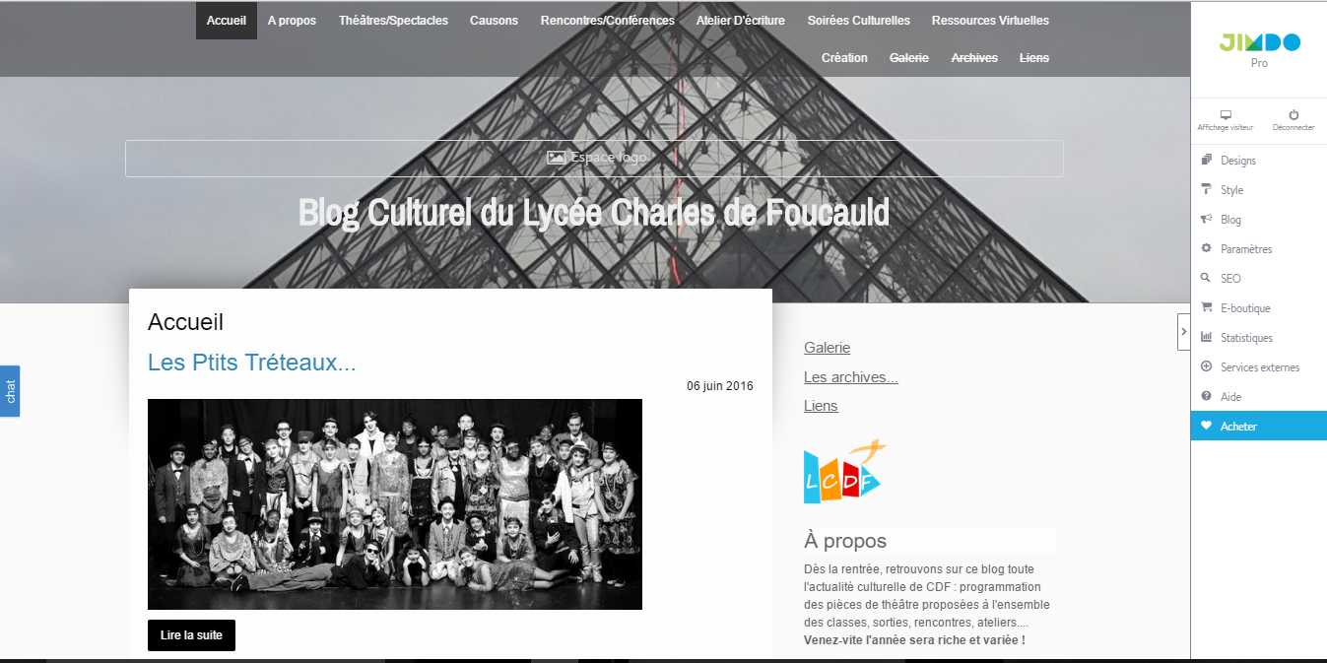

Visualisation du blog en tant qu'utilisateur :

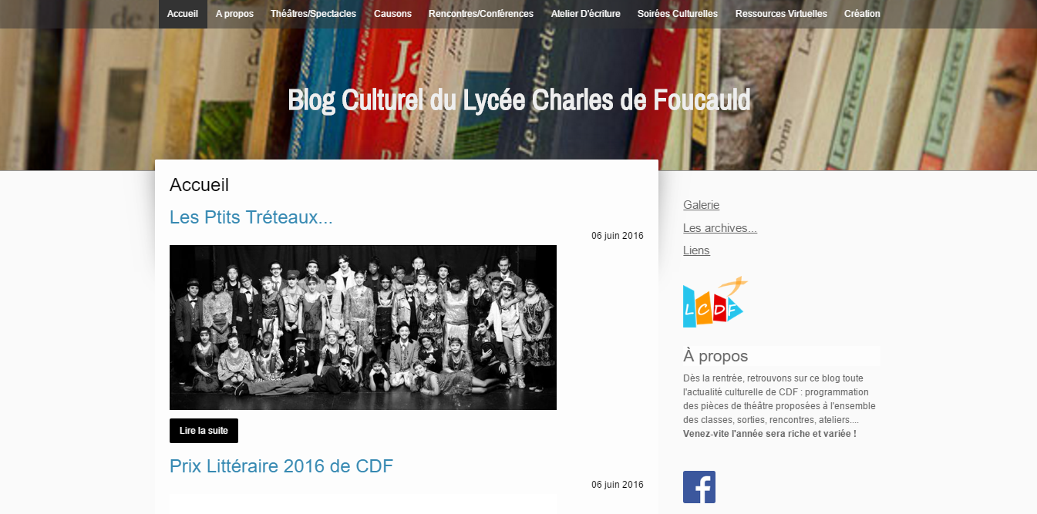
2

Fonction du mode administration:
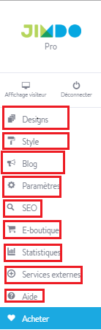

◄ Permet de choisir le design du site ou blog
◄ Permet de changer le style d'un élément ou tous
◄ Met en place le sytème de blog ( création d'article)
◄ Affiche tout les paramétres externe du blog lui même
◄ Paramétre du moteur de recherche pour le blog
◄ Mise en place d'une boutique, ( non utilisé)
◄ Statistique complète du blog
◄ Service de contact pour le support
◄ Documentation pour l'aide de la création du blog
◄ Achat d'un version pro ou business

Design choisi :

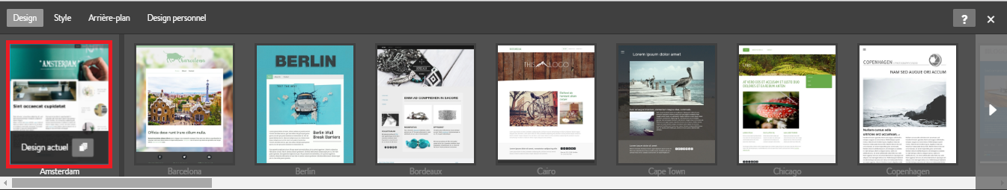
Le design ce nomme amsterdam, c'est un design recommandé pour les blogs

3

Paramétres :

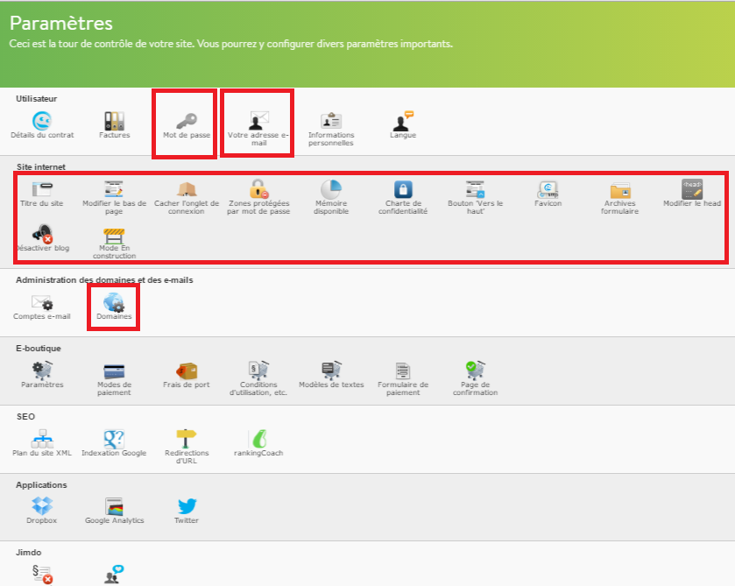

Il y a le mot de passe qui peut être changé à tout moment.
Il y a l'adresse mail qui peut être changé à tout moment.
L'onglet site internet permet de modifier quelques éléments du site, Titre du site, cacher l'onglet de connexion ou afficher la mémoire disponible.
Il y a l'onglet domaine qui permet de définir le nom de domaine du blog ou site

4

Possibilité de création pour le site :

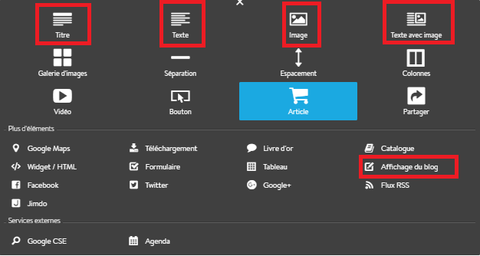

Il y a plusieurs choix pour l'affichage d'une page, on peut y mettre un titre avec un choix de taille, un texte ou une image, ou même mettre les deux en même temps
On peut aussi faire l'affichage des articles d'un blog d'une catégorie précise ou non
Plusieurs lien interne ou externe peuvent être rajoutés.
On peut mettre un bouton pour se rediriger vers une autre page ou site.

5

Fonction Affichage du blog :

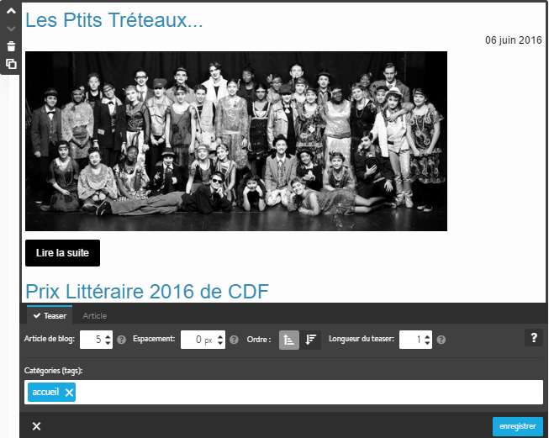

On peut définir si nous voulons un teaser ou l'article en lui même
Le teaser affiche le nombre d'élément que nous voulons, dans longueur du teaser, il faut cliquer sur lire la suite pour pouvoir voir l'article en entier.
Article affiche directement tout l'article sur la page.

Catégories (tags) permet de choisir où nous voulons afficher l'article en question cela ce choisi dans la création de l'article.
6

Création d'un article :

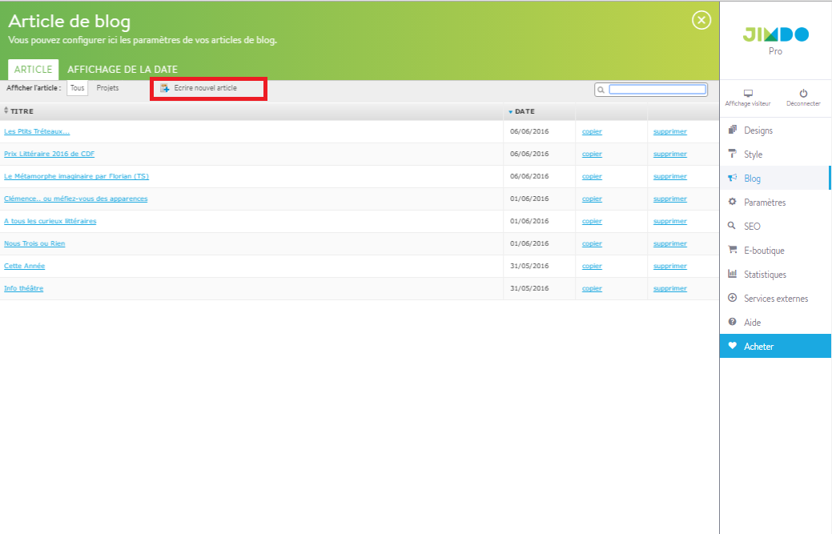

Il faut aller dans blog, nous pouvons voir tout les articles déjà créés et nous pouvons les modifier, il faut choisir créer un article.

7
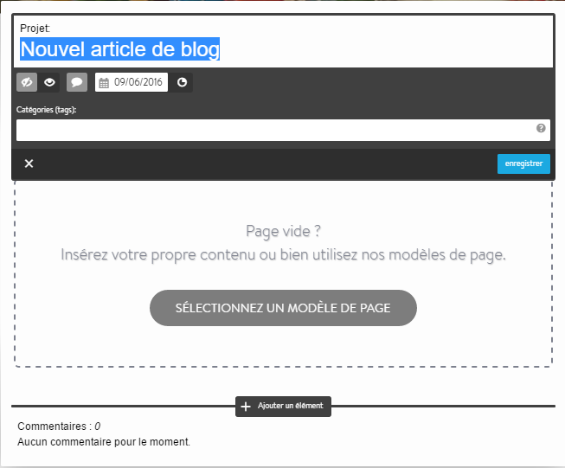

Nous pouvons choisir le titre de l'article.
Il y a deux choix possible laisser en projet ou alors public, L'oeil barrer est le projet et l'autre le public.
Nous pouvons activer ou désactiver les commentaires sur l'article.

8

Les paramètres des commentaires :

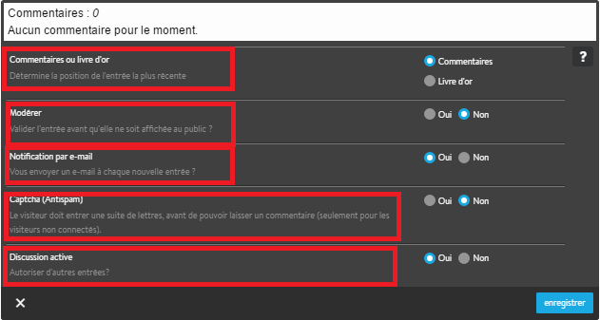
Modification des pages :
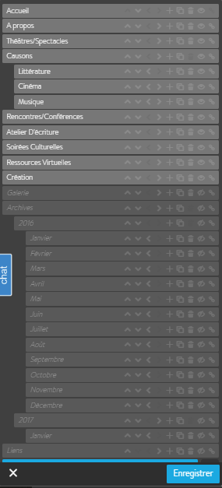
Nous pouvons décider de faire de nouvelles pages, modifier ou dupliquer.

Il y a des pages qui se nomment primaire donc qui ne dépendent de personne
D'autres sont secondaire, il faudra donc passer par une primaire pour l'avoir, c'est un système de liste.

Nous pouvons aussi décider de ne pas afficher certain page aux yeux de l'utilisateur, tel que des pages de l'archive dans le menu, mais nous pouvons quand même les redirigers avec un lien ou un bouton

9

